Repräsentation von Graphen

Einstieg: Modellierung mit Graphen

Situation 1
Modelliert werden sollen die Beziehung zwischen Personen, in diesem Beispiel festgelegt durch den Umstand, ob eine Person die Handynummer einer anderen Person kennt. In der Liste sieht man, wer welche Nummern gespeichert hat.


Situation 2 (Traveling Salesman Problem)
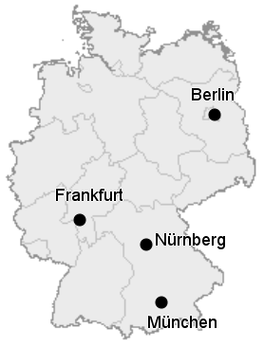
Ein Geschäftsmann aus Frankfurt muss Kunden in Berlin, Nürnberg und München beraten. Er möchte seine Rundreise so planen, dass er jeden Ort nur genau einmal besucht und die Gesamtfahrstrecke dabei möglichst klein bleibt. Dazu hat er die Entfernungen (in km) in einer Tabelle aufgeschrieben:

